Assignment 1
MSS301 – Cinema Ticket Booking System using API Gateway
Created by: traltb@fe.edu.vn
Link github: MSS301-LAB/Slot8 at main · Psasvirgo139/MSS301-LAB

Mục lục

1. F0 – Hạ tầng và khởi tạo project 5
1.1. TODO 0.1 Tạo thư mục gốc 5
1.2. TODO 0.2 Tạo 3 database cinema-customer, cinema-movie, cinema-booking 5
1.3. TODO 0.3 Generate project 5
1.4. TODO 0.4 Create api-gateway service 5
1.5. TODO 0.5 Config application.property 5
1.6. TODO 0.6 Add global exception handlers 6
2. F1- Authentication (customer-service + Gateway) 6
2.1. TODO 1.1 Declare Admin account & JWT secret 6
2.2. TODO 1.2 Bean​PasswordEncoder​ (BCrypt) 6
2.3. TODO 1.3 ​JwtService.generateToken 7
2.4. TODO 1.4 Admin and customer login 8
2.5. TODO 1.5 POST /api/auth/login 8
3. F2 – Customer: Register & Profile (customer-service) 9
3.1. TODO 2.1 Flyway customer database 9
3.2. TODO 2.2 Customer entity, status and repository 9
3.3. TODO 2.3 DTO 9
3.4. TODO 2.4 BR01, mã hóa password, status “ACTIVE” 10
3.5. TODO 2.5 View, update profile, change password 10
3.6. TODO 2.6 Endpoint /register, /me, /me/password 10
4. F3 – Admin: Manage customers (customer-service) 11
4.1. TODO 3.1 DTO AdminCustomerRequest 11
4.2. TODO 3.2 search(keyword), getById(), create(), update(), delete() 11
4.3. TODO 3.3 Endpoint CRUD /api/customers 11
5. F4 – Admin: Manage genres & cinema rooms (movie-service) 11
5.1. TODO 4.1 DataSeeder cho genre, room, movie, showtime 11
5.2. TODO 4.2 Genre & CinemaRoom Document với unique index 11
5.3. TODO 4.3 GenreService, RoomService CRUD, BR03 khi xóa 11
5.4. TODO 4.4 GenreController, RoomController 11
6. F5 – Admin: Manage movies (movie-service) 12
6.1. TODO 5.1 Entity Movie (@ManyToOne Genre), enum AgeRating, MovieStatus 12
6.2. TODO 5.2 MovieRepository.search(keyword, genreId, status) – JPQL tham số tùy chọn 12
6.3. TODO 5.3 MovieService CRUD + BR03 12
6.4. TODO 5.4 MovieController (GET public, ghi cần ADMIN – phân quyền tại Gateway) 12
7. F6 – Admin: Manage showtimes (movie-service) 12
7.1. TODO 6.1 Entity Showtime (@ManyToOne Movie, Room), status ShowtimeStatus, ticketPrice (BigDecimal / Decimal128) 12
7.2. TODO 6.2 ShowtimeRepository.countOverlapping(...) 12
7.3. TODO 6.3 ShowtimeService.schedule(...) (tính endTime = startTime + durationMinutes, check trùng lịch) 12
7.4. TODO 6.4 ShowtimeService.cancel(...) & lọc theo movieId, date 12
7.5. TODO 6.5 ShowtimeController 13
8. F7 – Customer: Create booking (booking-service + OpenFeign) 13
8.1. TODO 7.1 Thêm spring-cloud-starter-openfeign + BOM spring-cloud-dependencies 2025.1.3; @EnableFeignClients 13
8.2. TODO 7.2 Flyway V1__init.sql (booking, booking_detail – showtime_id VARCHAR(24)) 13
8.3. TODO 7.3 Entity Booking, BookingDetail (1 Booking - N BookingDetail), status BookingStatus 13
8.4. TODO 7.4 MovieClient (@FeignClient) lấy ShowtimeResponse qua OpenFeign 13
8.5. TODO 7.5 BookingService.create(...) (tối đa 8 vé, check ghế trống, lưu detail snapshot) 13
8.6. TODO 7.6 BookingService.getSeatMap(showtimeId) 13
8.7. TODO 7.7 BookingController (Sơ đồ ghế public; POST /api/bookings) 13
9. F8 – Customer: Booking history & cancel (booking-service) 14
9.1. TODO 8.1 Lịch sử đặt vé (Customer xem của mình, Admin xem tất cả) giảm dần theo bookingDate 14
9.2. TODO 8.2 Chi tiết 1 booking (chính chủ hoặc Admin – BR11) 14
9.3. TODO 8.3 Hủy vé (BR12 – trước giờ chiếu ít nhất 2h với Customer) 14
9.4. TODO 8.4 Controller (GET /api/bookings/my, GET /api/bookings, GET /api/bookings/{id}, PUT /api/bookings/{id}/cancel) 14
10. F9 – Admin: Report statistic (booking-service) 14
10.1. TODO 9.1 Báo cáo thống kê (bộ lọc startDate, endDate; BR13) 14
10.2. TODO 9.2 Thống kê tổng doanh thu, số vé, danh sách booking và doanh thu theo phim giảm dần 14
10.3. TODO 9.3 Controller GET /api/bookings/report (chỉ Admin) 14
11. F10 – API Gateway: Routing & Security 14
11.1. TODO 10.1 server.port=9000, URL 3 service, app.jwt.secret (trùng customer-service) 14
11.2. TODO 10.2 Forward route công khai /api/auth/login, /register và GET phim, suất chiếu 15
11.3. TODO 10.3 UserHeaderFilter bóc tách claim từ JWT ghép vào header X-User-* 15
11.4. TODO 10.4 SecurityConfig phân quyền endpoint theo role (ADMIN / CUSTOMER / Public) 15
12. F11 – Kiểm thử bằng Postman 15
12.1. TODO 11.1 Tạo Environment FUCinema-Local (gateway, tokens, IDs) 15
12.2. TODO 11.2 Tạo Collection FUCinemaBookingSystem với 8 folder (01-08) và test script 15
12.3. TODO 11.3 Chạy Collection Runner kiểm thử toàn bộ hệ thống & export JSON 15

F0 – Hạ tầng và khởi tạo project

TODO 0.1 Tạo thư mục gốc
- Commit: chore(infra): add docker compose for sql server, mongodb and mysql`

TODO 0.2 Tạo 3 database cinema-customer, cinema-movie, cinema-booking
- Commit: ​chore(infra): add init scripts for sql server and mysql databases

TODO 0.3 Generate project
- Commit:
  - ​build(customer): bootstrap customer-service with sql server driver and flyway
  - build(booking): bootstrap booking-service with mysql and flyway
  - build(movie): bootstrap movie-service with spring data mongodb

TODO 0.4 Create api-gateway service
- Chụp hình kết quả: cấu trúc project/ kết quả chạy / output terminal 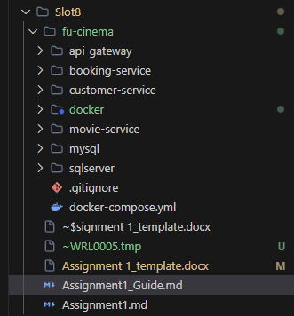
- Commit: build(gateway): bootstrap api-gateway with gateway webmvc and resource server

TODO 0.5 Config application.property
- Commit:
  - chore(customer): configure sql server datasource and jpa settings
  - chore(movie): configure mongodb connection uri and auto index creation​
  - ​​chore(booking): configure port, datasource and movie service url
  - chore(api-gateway): config ports of services, jwt

TODO 0.6 Add global exception handlers
- Chụp hình kết quả: cấu trúc project/ kết quả chạy / output terminal 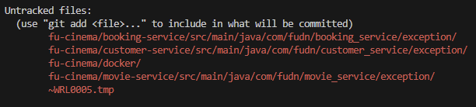
- Commit:
  - feat(booking): add global exception handler with unified error body
  - ​feat(movie): add global exception handler with unified error body
  - ​​feat(customer): add global exception handler with unified error body

F1- Authentication (customer-service + Gateway)

TODO 1.1 Declare Admin account & JWT secret
- Chụp hình kết quả: cấu trúc project/ kết quả chạy / output terminal 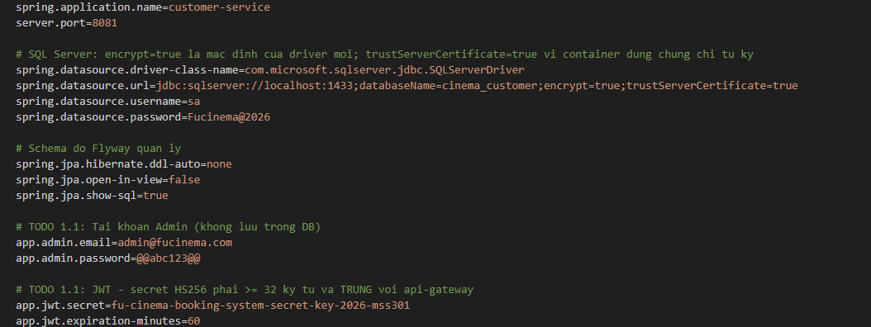
- Commit: Không commit, đã làm chung 1.1 khi làm 0.5

TODO 1.2 Bean​PasswordEncoder​ (BCrypt)
- Chụp hình kết quả: cấu trúc project/ kết quả chạy / output terminal 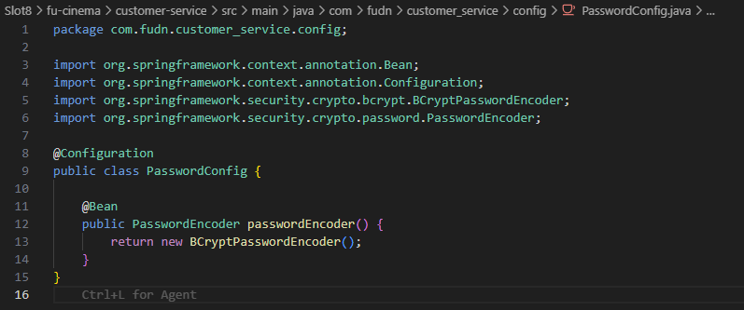
- Commit: ​feat(customer): add bcrypt password encoder bean​

TODO 1.3 ​JwtService.generateToken
- Chụp hình kết quả: cấu trúc project/ kết quả chạy / output terminal 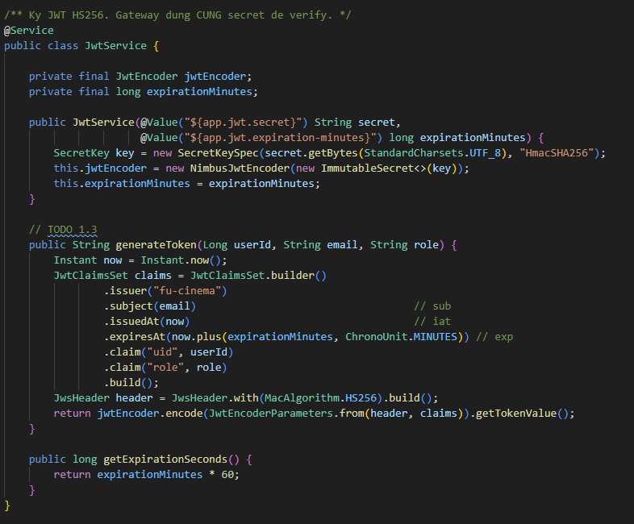
- Commit: ​​feat(customer): add JwtService to sign HS256 access tokens​

TODO 1.4 Admin and customer login
- Chụp hình kết quả: cấu trúc project/ kết quả chạy / output terminal 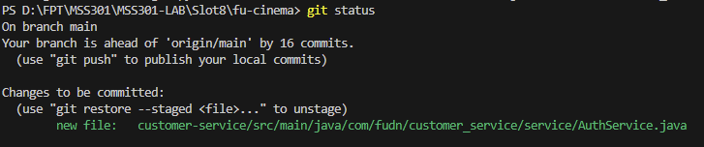
- Commit: ​​feat(customer): implement login for admin and customers

TODO 1.5 POST /api/auth/login
- Chụp hình kết quả: cấu trúc project/ kết quả chạy / output terminal 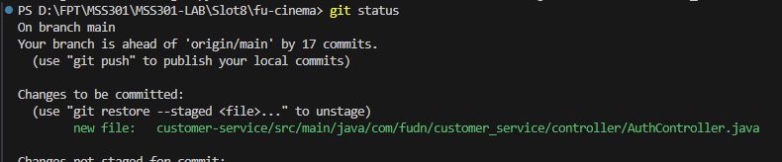
- Commit: ​feat(customer): expose POST /api/auth/login

F2 – Customer: Register & Profile (customer-service)

TODO 2.1 Flyway customer database
- Chụp hình kết quả: cấu trúc project/ kết quả chạy / output terminal 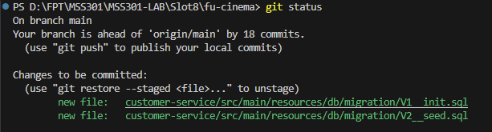
- Commit: feat(customer): add t-sql migrations with nvarchar and unicode seed data

TODO 2.2 Customer entity, status and repository
- Chụp hình kết quả: cấu trúc project/ kết quả chạy / output terminal 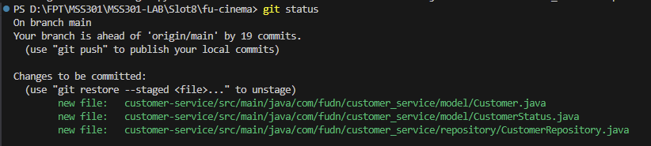
- Commit: ​feat(customer): add Customer entity and repository

TODO 2.3 DTO
- Chụp hình kết quả: cấu trúc project/ kết quả chạy / output terminal 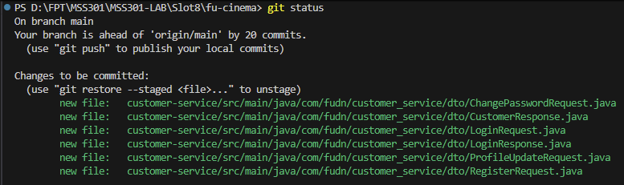
- Commit: feat(customer): add register, profile and password DTOs with validation

TODO 2.4 BR01, mã hóa password, status “ACTIVE”
- Chụp hình kết quả: cấu trúc project/ kết quả chạy / output terminal 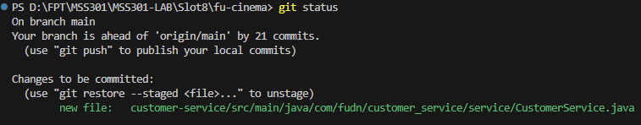
- Commit: feat(customer): implement customer registration with unique email

TODO 2.5 View, update profile, change password
- Chụp hình kết quả: cấu trúc project/ kết quả chạy / output terminal 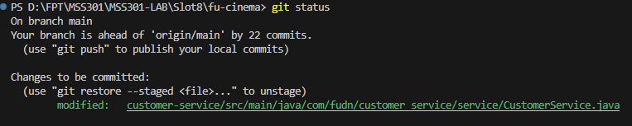
- Commit: feat(customer): implement view, update profile and change password

TODO 2.6 Endpoint /register, /me, /me/password
- Chụp hình kết quả: cấu trúc project/ kết quả chạy / output terminal 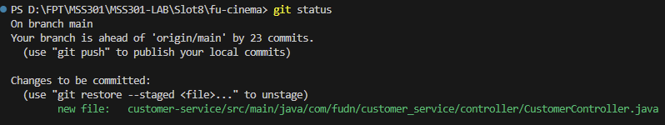
- Commit: ​​feat(customer): expose register and /me endpoints

F3 – Admin: Manage customers (customer-service)

TODO 3.1 DTO AdminCustomerRequest
- Chụp hình kết quả: cấu trúc project/ kết quả chạy / output terminal 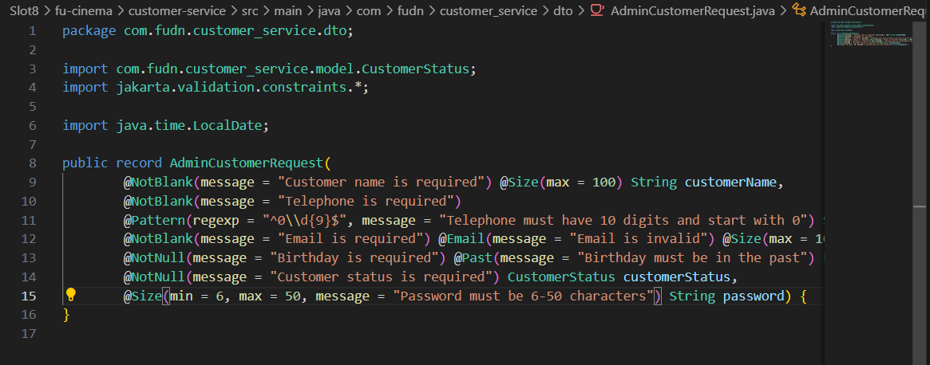
- Commit: feat(customer): add AdminCustomerRequest DTO

TODO 3.2 search(keyword), getById(), create(), update(), delete()
- Chụp hình kết quả: cấu trúc project/ kết quả chạy / output terminal 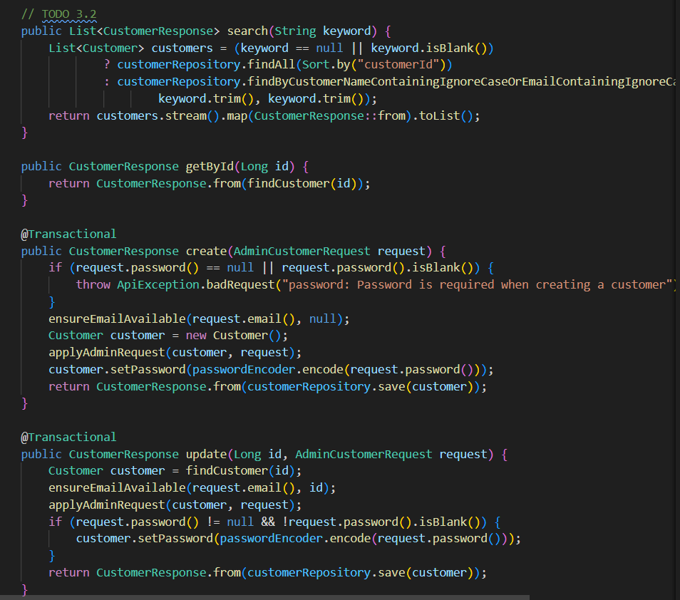
- Commit: feat(customer): implement admin customer search and crud with soft delete

TODO 3.3 Endpoint CRUD /api/customers
- Chụp hình kết quả: cấu trúc project/ kết quả chạy / output terminal 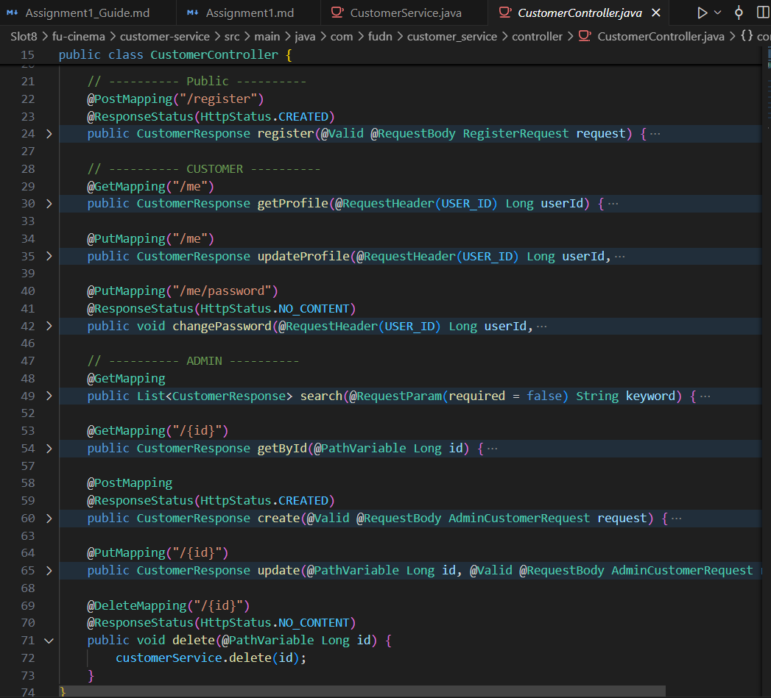
- Commit: feat(customer): expose admin customer crud endpoints

F4 – Admin: Manage genres & cinema rooms (movie-service)

TODO 4.1 DataSeeder cho genre, room, movie, showtime
- Chụp hình kết quả: cấu trúc project/ kết quả chạy / output terminal 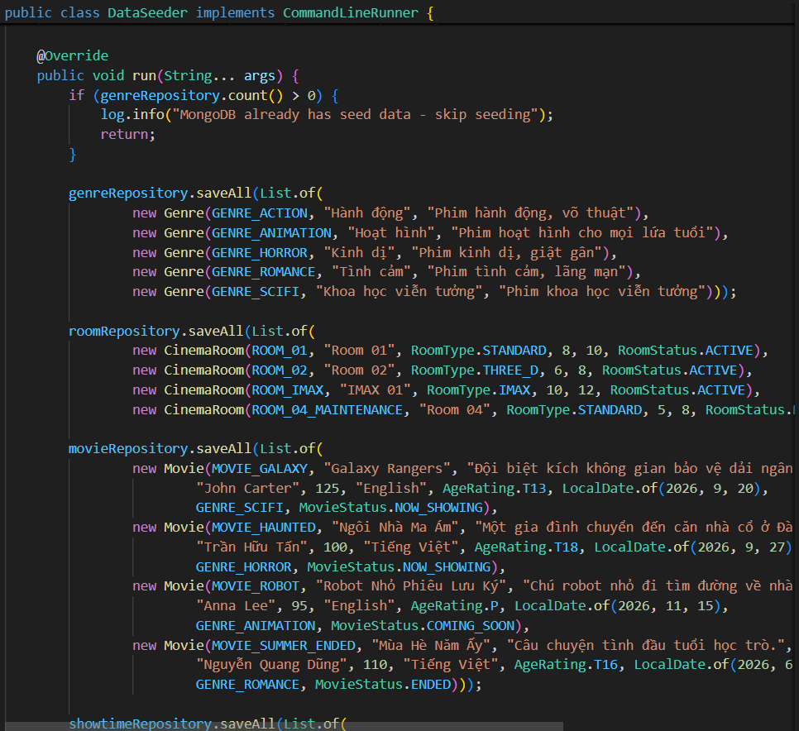
- Commit: feat(movie): add DataSeeder for genres, rooms, movies and showtimes

TODO 4.2 Genre & CinemaRoom Document với unique index
- Chụp hình kết quả: cấu trúc project/ kết quả chạy / output terminal 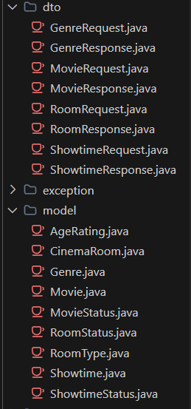
- Commit: feat(movie): add Genre and CinemaRoom documents with unique indexes

TODO 4.3 GenreService, RoomService CRUD, BR03 khi xóa
- Chụp hình kết quả: cấu trúc project/ kết quả chạy / output terminal 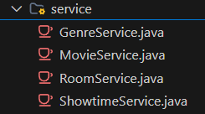
- Commit: feat(movie): implement genre and room services with delete guards

TODO 4.4 GenreController, RoomController
- Chụp hình kết quả: cấu trúc project/ kết quả chạy / output terminal 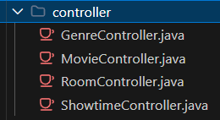
- Commit: feat(movie): expose genre and room endpoints

F5 – Admin: Manage movies (movie-service)

TODO 5.1 Entity Movie (@ManyToOne Genre), enum AgeRating, MovieStatus
- Chụp hình kết quả: cấu trúc project/ kết quả chạy / output terminal 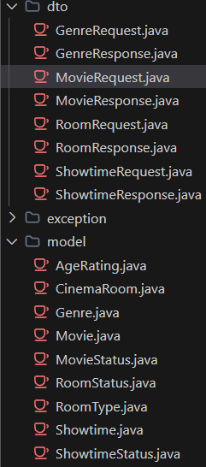
- Commit: feat(movie): add Movie document referencing genre id

TODO 5.2 MovieRepository.search(keyword, genreId, status) – JPQL tham số tùy chọn
- Chụp hình kết quả: cấu trúc project/ kết quả chạy / output terminal 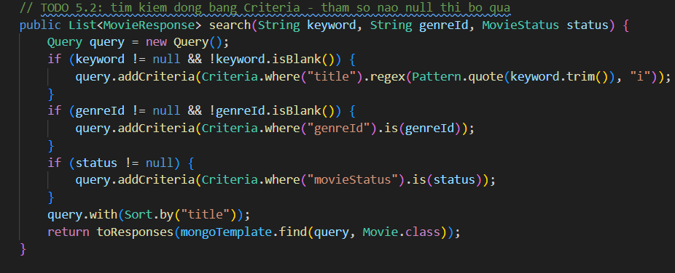
- Commit: feat(movie): search movies with MongoTemplate criteria

TODO 5.3 MovieService CRUD + BR03
- Chụp hình kết quả: cấu trúc project/ kết quả chạy / output terminal 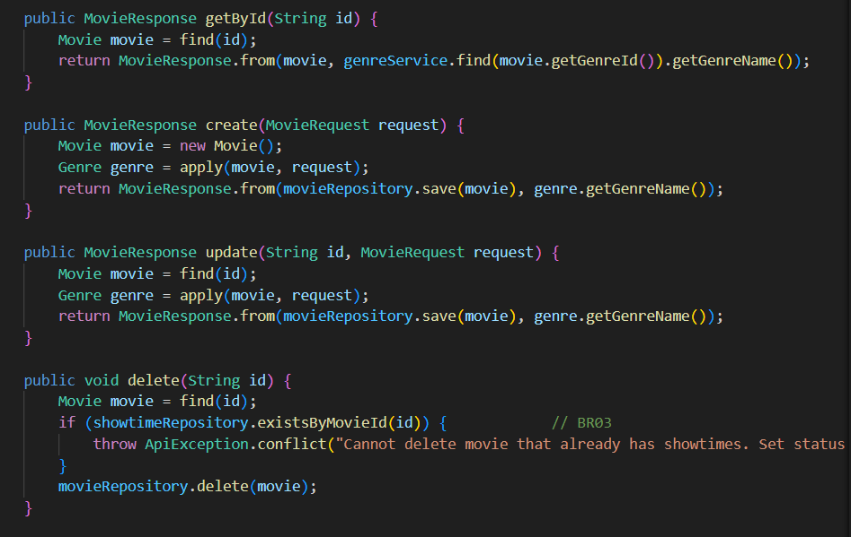
- Commit: feat(movie): implement movie crud with genre existence check

TODO 5.4 MovieController (GET public, ghi cần ADMIN – phân quyền tại Gateway)
- Chụp hình kết quả: cấu trúc project/ kết quả chạy / output terminal 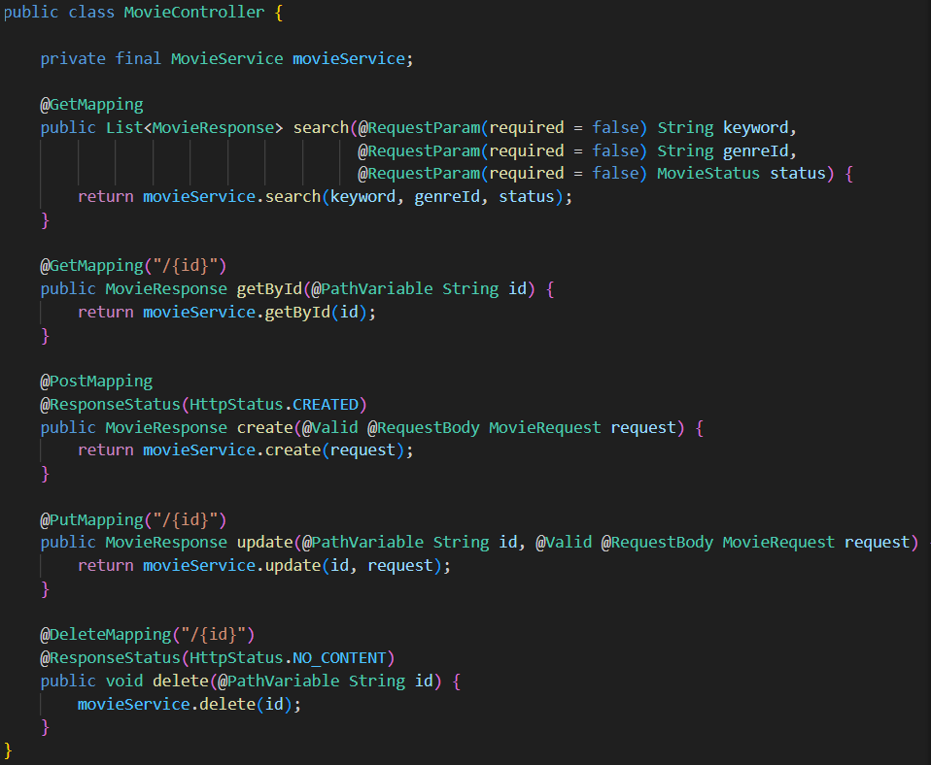
- Commit: feat(movie): expose movie endpoints

F6 – Admin: Manage showtimes (movie-service)

TODO 6.1 Entity Showtime (@ManyToOne Movie, Room), status ShowtimeStatus, ticketPrice (BigDecimal / Decimal128)
- Chụp hình kết quả: cấu trúc project/ kết quả chạy / output terminal 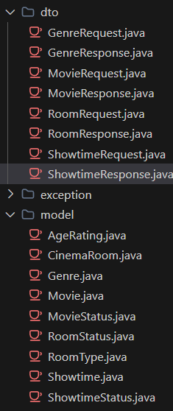
- Commit: feat(movie): add Showtime document with decimal128 price

TODO 6.2 ShowtimeRepository.countOverlapping(...)
- Chụp hình kết quả: cấu trúc project/ kết quả chạy / output terminal 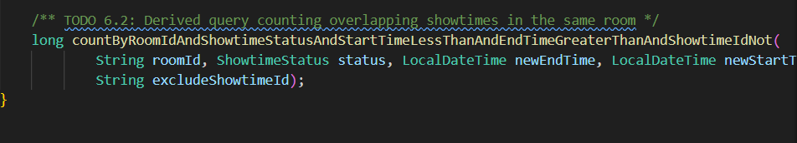
- Commit: feat(movie): add derived query counting overlapping showtimes

TODO 6.3 ShowtimeService.schedule(...) (tính endTime = startTime + durationMinutes, check trùng lịch)
- Chụp hình kết quả: cấu trúc project/ kết quả chạy / output terminal 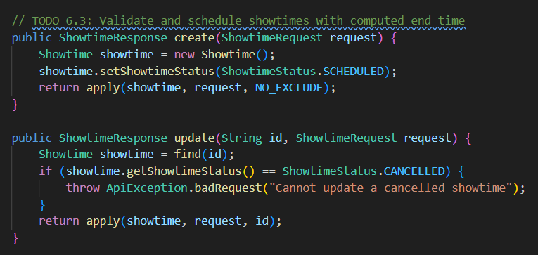
- Commit: feat(movie): validate and schedule showtimes with computed end time

TODO 6.4 ShowtimeService.cancel(...) & lọc theo movieId, date
- Chụp hình kết quả: cấu trúc project/ kết quả chạy / output terminal 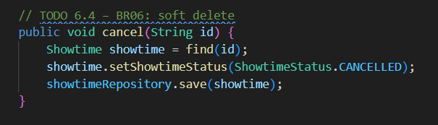 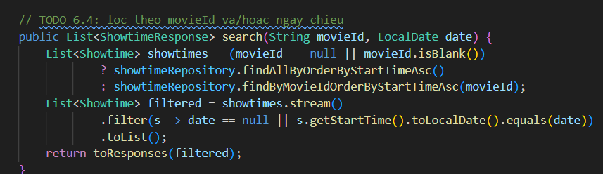
- Commit: feat(movie): implement showtime cancel and search by movie and date

TODO 6.5 ShowtimeController
- Chụp hình kết quả: cấu trúc project/ kết quả chạy / output terminal 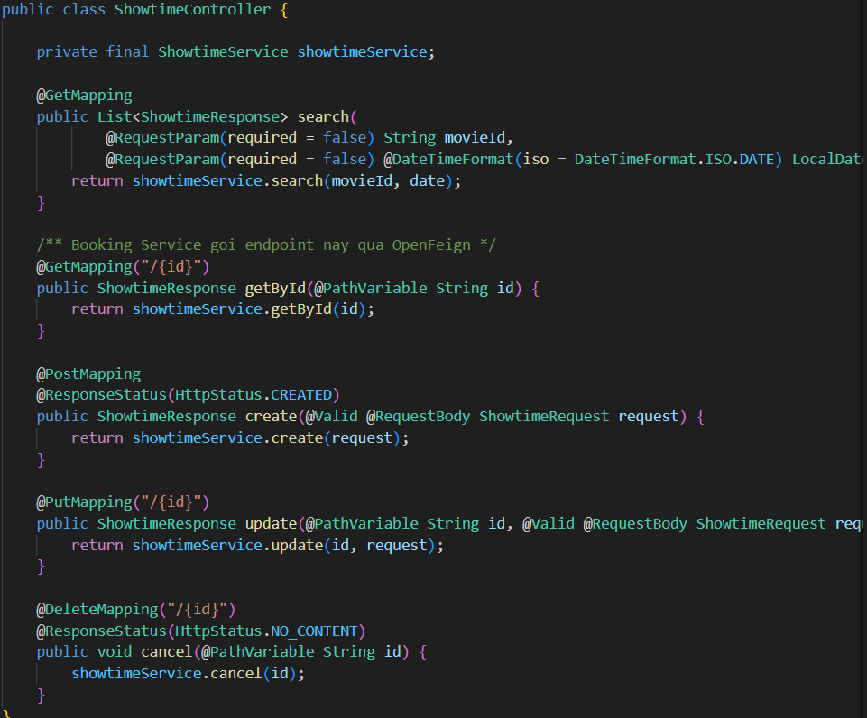
- Commit: feat(movie): expose showtime endpoints

F7 – Customer: Create booking (booking-service + OpenFeign)

TODO 7.1 Thêm spring-cloud-starter-openfeign + BOM spring-cloud-dependencies 2025.1.3; @EnableFeignClients
- Chụp hình kết quả: cấu trúc project/ kết quả chạy / output terminal 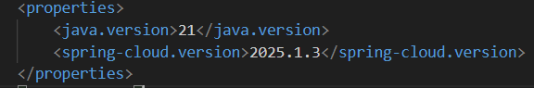 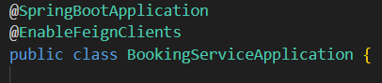 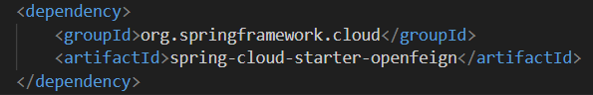
- Commit: build(booking): add openfeign and spring cloud bom

TODO 7.2 Flyway V1__init.sql (booking, booking_detail – showtime_id VARCHAR(24))
- Chụp hình kết quả: cấu trúc project/ kết quả chạy / output terminal 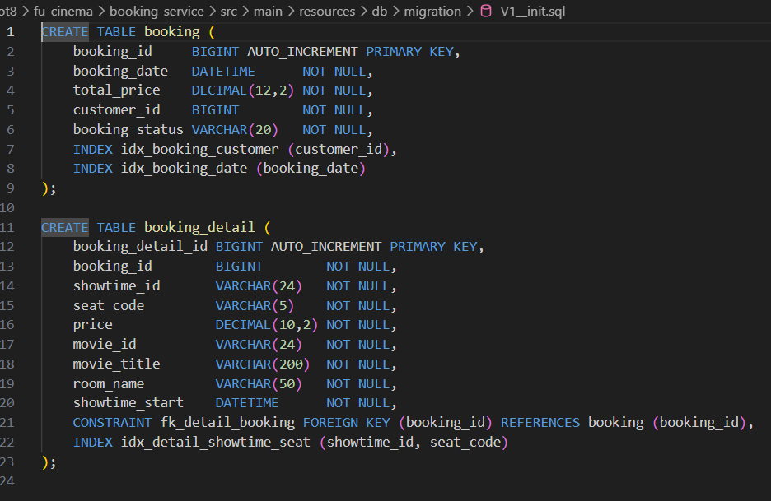
- Commit: feat(booking): add mysql migration with varchar object id columns

TODO 7.3 Entity Booking, BookingDetail (1 Booking - N BookingDetail), status BookingStatus
- Chụp hình kết quả: cấu trúc project/ kết quả chạy / output terminal 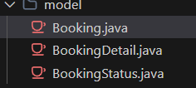
- Commit: feat(booking): add Booking and BookingDetail entities

TODO 7.4 MovieClient (@FeignClient) lấy ShowtimeResponse qua OpenFeign
- Chụp hình kết quả: cấu trúc project/ kết quả chạy / output terminal 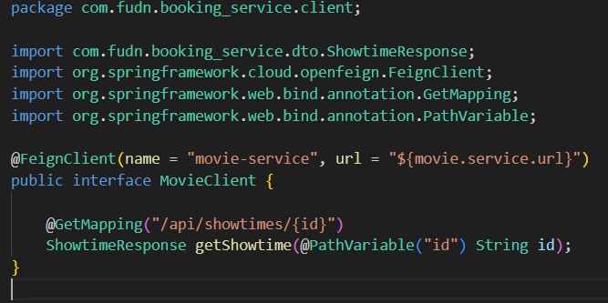
- Commit: feat(booking): add MovieClient feign client with string showtime id

TODO 7.5 BookingService.create(...) (tối đa 8 vé, check ghế trống, lưu detail snapshot)
- Chụp hình kết quả: cấu trúc project/ kết quả chạy / output terminal 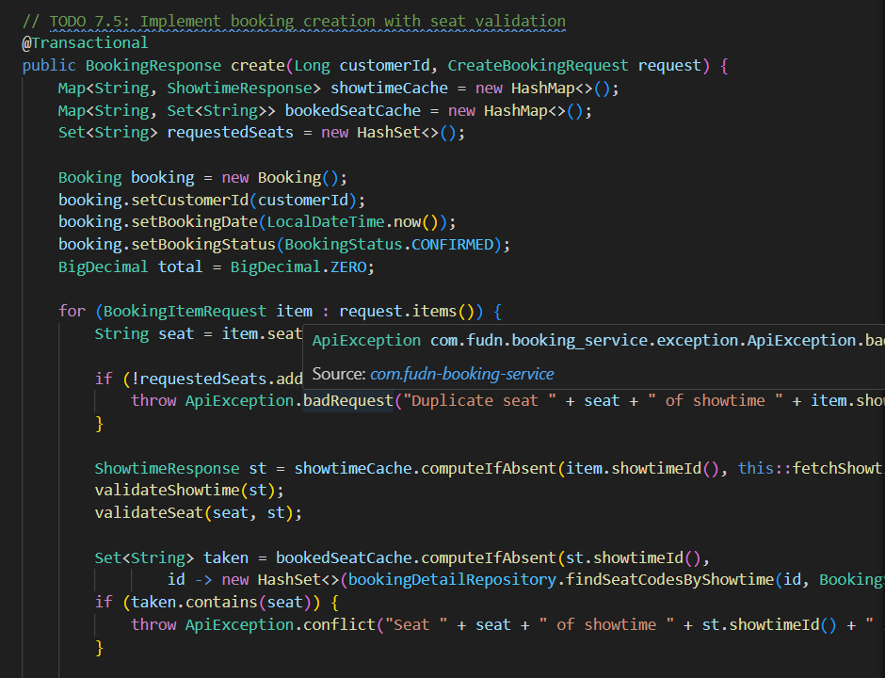
- Commit: feat(booking): implement booking creation with seat validation

TODO 7.6 BookingService.getSeatMap(showtimeId)
- Chụp hình kết quả: cấu trúc project/ kết quả chạy / output terminal 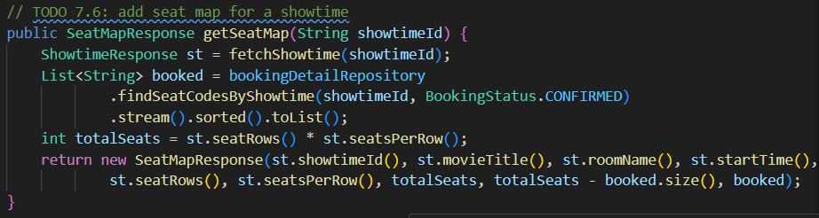 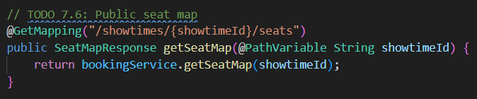
- Commit: feat(booking): add seat map for a showtime

TODO 7.7 BookingController (Sơ đồ ghế public; POST /api/bookings)
- Chụp hình kết quả: cấu trúc project/ kết quả chạy / output terminal 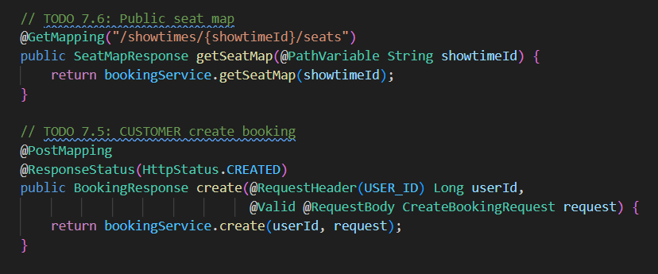
- Commit: feat(booking): expose create booking and seat map endpoints

F8 – Customer: Booking history & cancel (booking-service)

TODO 8.1 Lịch sử đặt vé (Customer xem của mình, Admin xem tất cả) giảm dần theo bookingDate
- Chụp hình kết quả: cấu trúc project/ kết quả chạy / output terminal 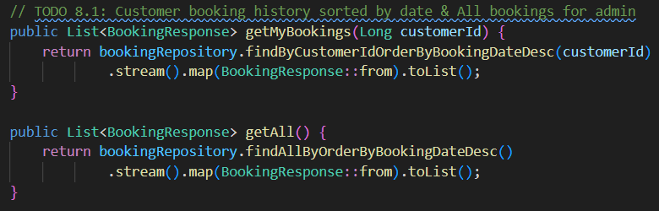
- Commit: feat(booking): add customer booking history sorted by date

TODO 8.2 Chi tiết 1 booking (chính chủ hoặc Admin – BR11)
- Chụp hình kết quả: cấu trúc project/ kết quả chạy / output terminal 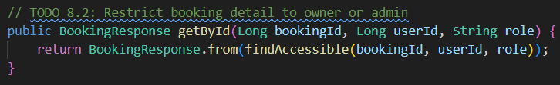
- Commit: feat(booking): restrict booking detail to owner or admin

TODO 8.3 Hủy vé (BR12 – trước giờ chiếu ít nhất 2h với Customer)
- Chụp hình kết quả: cấu trúc project/ kết quả chạy / output terminal 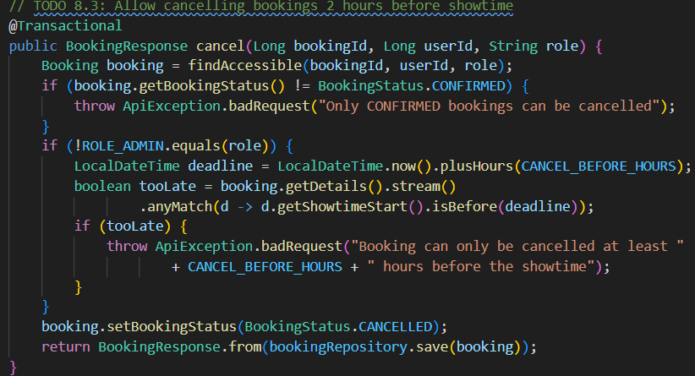
- Commit: feat(booking): allow cancelling bookings 2 hours before showtime

TODO 8.4 Controller (GET /api/bookings/my, GET /api/bookings, GET /api/bookings/{id}, PUT /api/bookings/{id}/cancel)
- Chụp hình kết quả: cấu trúc project/ kết quả chạy / output terminal 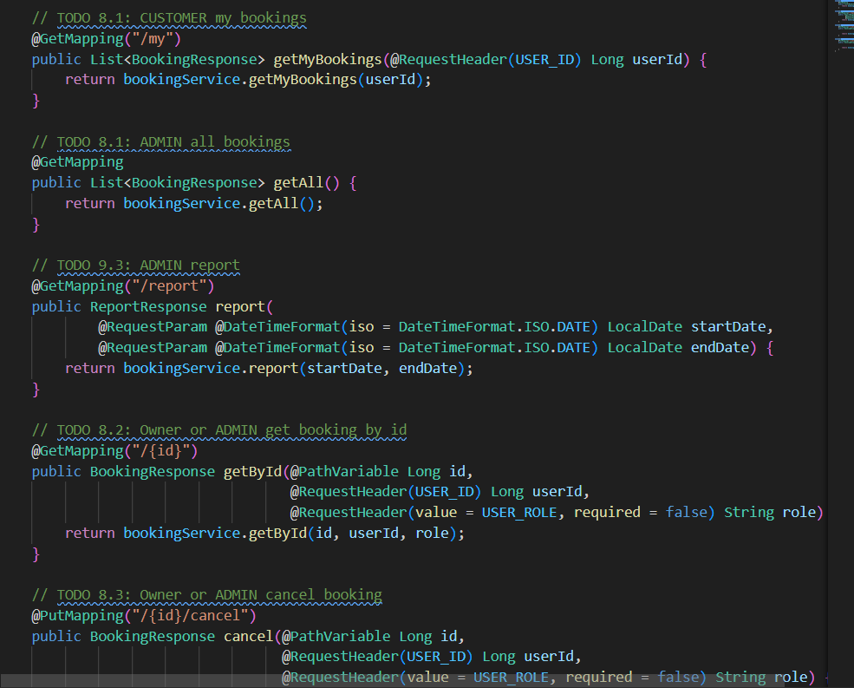
- Commit: feat(booking): expose history, detail, cancel and admin list endpoints

F9 – Admin: Report statistic (booking-service)

TODO 9.1 Báo cáo thống kê (bộ lọc startDate, endDate; BR13)
- Chụp hình kết quả: cấu trúc project/ kết quả chạy / output terminal 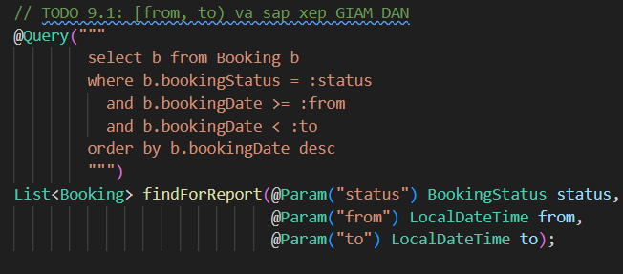
- Commit: feat(booking): add report query by booking date range

TODO 9.2 Thống kê tổng doanh thu, số vé, danh sách booking và doanh thu theo phim giảm dần
- Chụp hình kết quả: cấu trúc project/ kết quả chạy / output terminal 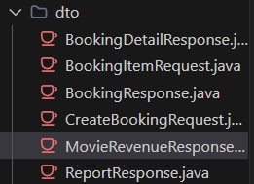 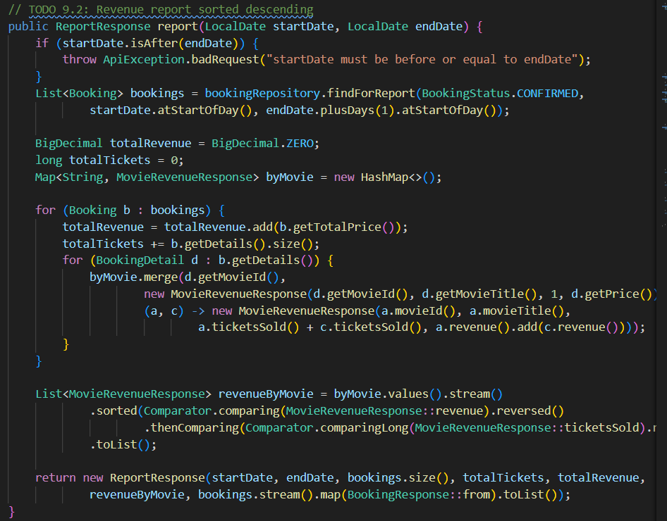
- Commit: feat(booking): implement revenue report sorted descending

TODO 9.3 Controller GET /api/bookings/report (chỉ Admin)
- Chụp hình kết quả: cấu trúc project/ kết quả chạy / output terminal 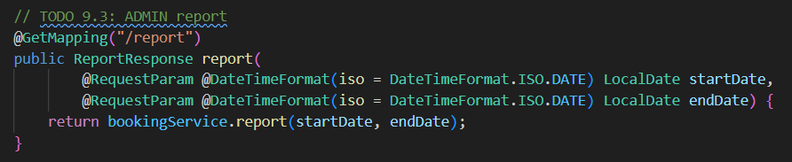
- Commit: feat(booking): expose GET /api/bookings/report

F10 – API Gateway: Routing & Security

TODO 10.1 server.port=9000, URL 3 service, app.jwt.secret (trùng customer-service)
- Chụp hình kết quả: cấu trúc project/ kết quả chạy / output terminal 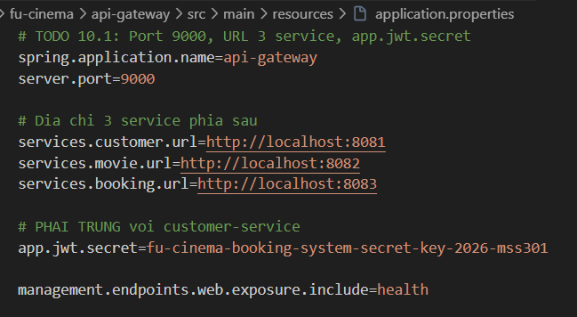
- Commit: chore(gateway): configure service urls and jwt secret

TODO 10.2 Forward route công khai /api/auth/login, /register và GET phim, suất chiếu
- Chụp hình kết quả: cấu trúc project/ kết quả chạy / output terminal 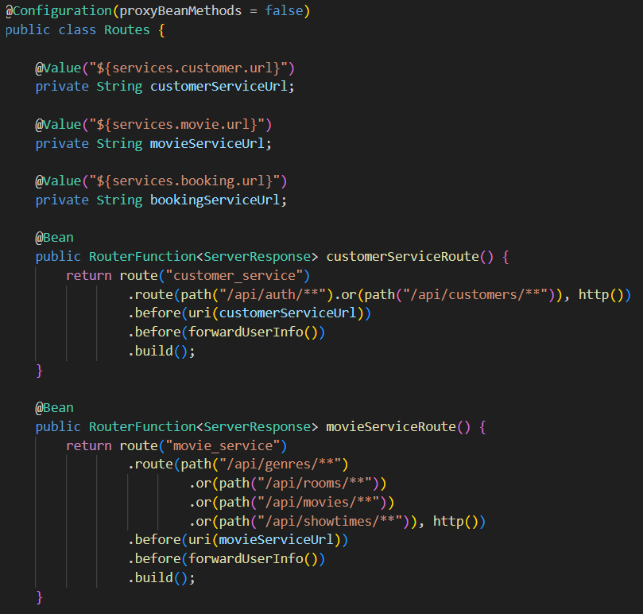
- Commit: feat(gateway): route public requests to customer movie and booking services

TODO 10.3 UserHeaderFilter bóc tách claim từ JWT ghép vào header X-User-*
- Chụp hình kết quả: cấu trúc project/ kết quả chạy / output terminal 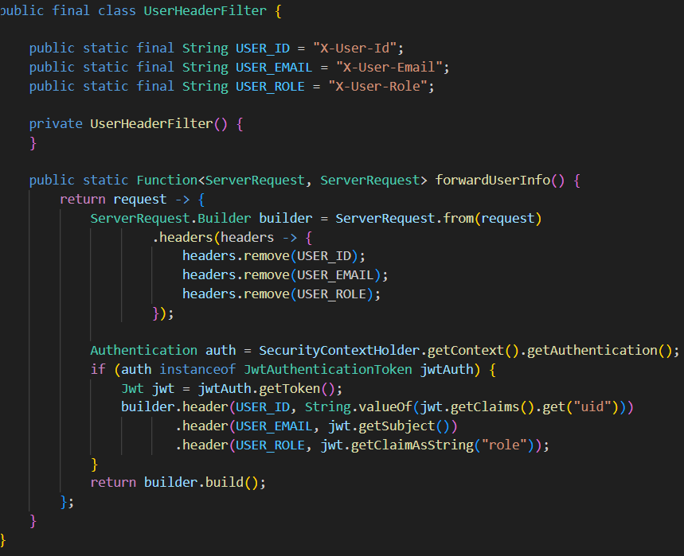
- Commit: feat(gateway): add JwtAuthFilter extracting user claims into headers

TODO 10.4 SecurityConfig phân quyền endpoint theo role (ADMIN / CUSTOMER / Public)
- Chụp hình kết quả: cấu trúc project/ kết quả chạy / output terminal 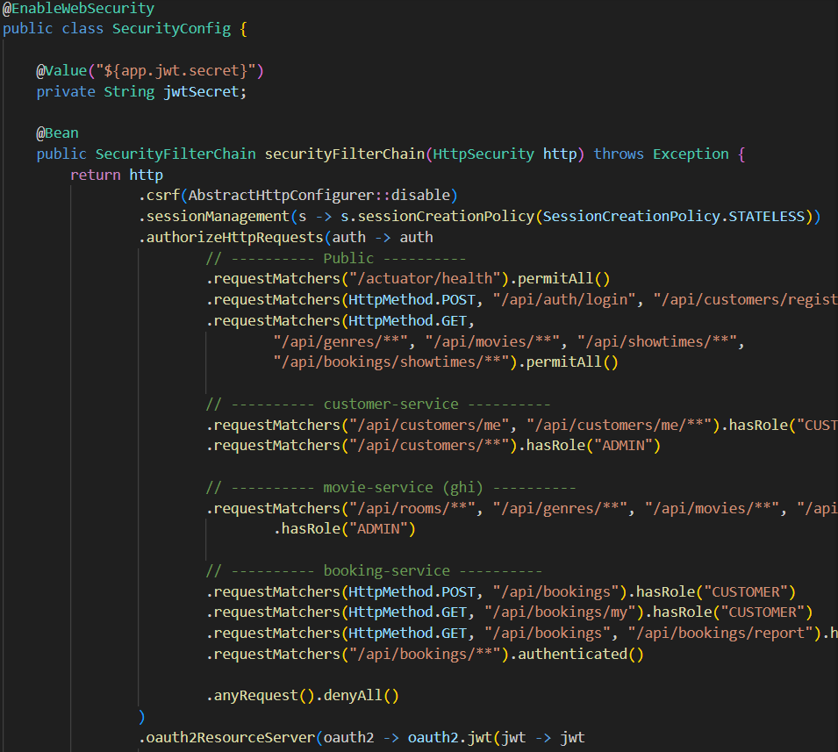
- Commit: feat(gateway): restrict admin endpoints to ADMIN role

F11 – Kiểm thử bằng Postman

TODO 11.1 Tạo Environment FUCinema-Local (gateway, tokens, IDs)
- Chụp hình kết quả: cấu trúc project/ kết quả chạy / output terminal 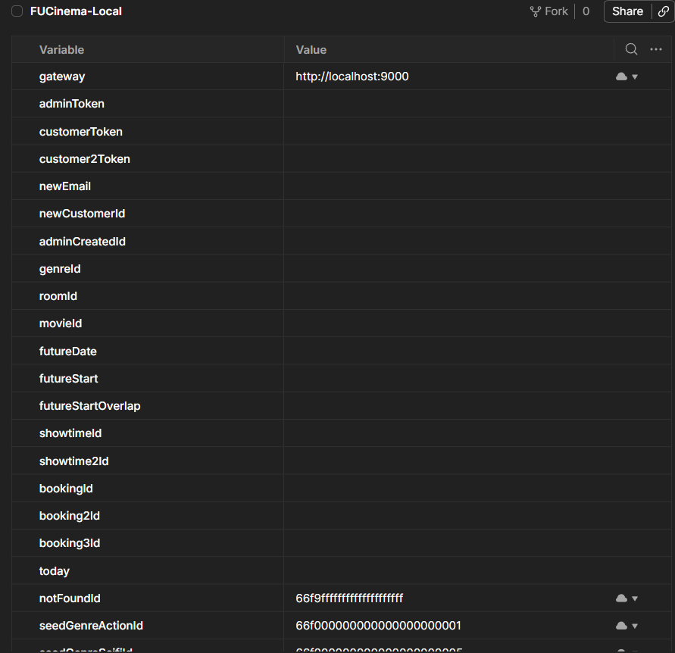
- Commit: test(postman): add postman collection and environment for automated testing

TODO 11.2 Tạo Collection FUCinemaBookingSystem với 8 folder (01-08) và test script
- Chụp hình kết quả: cấu trúc project/ kết quả chạy / output terminal 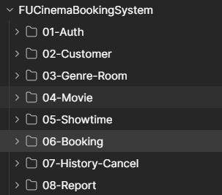
- Commit: test(postman): add postman collection and environment for automated testing

TODO 11.3 Chạy Collection Runner kiểm thử toàn bộ hệ thống & export JSON
- Chụp hình kết quả: cấu trúc project/ kết quả chạy / output terminal
- Commit: test(postman): add postman collection and environment for automated testing

